

**Об утверждении регламентa государственной услуги "Приватизация жилищ из государственного жилищного фонда"**

***Утративший силу***

Постановление акимата Мангистауской области от 16 апреля 2018 года № 66. Зарегистрировано Департаментом юстиции Мангистауской области 5 мая 2018 года № 3593. Утратило силу постановлением акимата Мангистауской области от 23 апреля 2020 года № 69

      Сноска. Утратило силу постановлением акимата Мангистауской области от 23.04.2020 № 69(вводится в действие по истечении десяти календарных дней после дня его первого официального опубликования).  
      Примечание РЦПИ.  
      В тексте документа сохранена пунктуация и орфография оригинала.

      В соответствии с Законом Республики Казахстан от 15 апреля 2013 года "О государственных услугах", акимат области ПОСТАНОВЛЯЕТ:

      1. Утвердить прилагаемый регламент государственной услуги "Приватизация жилищ из государственного жилищного фонда".

      2. Государственному учреждению "Управление энергетики и жилищно-коммунального хозяйства Мангистауской области" (Аманбеков С.Х.) обеспечить государственную регистрацию настоящего постановления в органах юстиции, его официальное опубликование в Эталонном контрольном банке нормативных правовых актов Республики Казахстан и в средствах массовой иноформации, размещение на интернет-ресурсе акимата Мангистауской области.

      3. Контроль за исполнением настоящего постановления возложить на первого заместителя акима области Амангалиева С.К.

      4. Настоящее постановление вступает в силу со дня государственной регистрации в органах юстиции и вводится в действие по истечении десяти календарных дней после дня его первого официального опубликования.

|  |  |
| --- | --- |
| *Исполняющий обязанности акима области* | *С. Амангалиев* |

|  |  |
| --- | --- |
|  |  |

      "СОГЛАСОВАНО"

      Руководитель государственного

      учреждения "Управления энергетики

      и жилищно-коммунального

      хозяйства Мангистауской области"

      Аманбеков С.Х.

      "16" апреля 2018 год

|  |  |
| --- | --- |
|  | Утвержден постановлением акимата Мангистауской области от "16" апреля 2018 год № 66 |

**Регламент государственной услуги "Приватизация жилищ из государственного жилищного фонда" 1. Общие положения**

      1. Государственная услуга "Приватизация жилищ из государственного жилищного фонда" (далее – государственная услуга) оказывается местными исполнительными органами районов, городов Мангистауской области (далее – услугодатель).

      Прием заявления и выдача результата оказания государственной услуги осуществляется через:

      1) местные исполнительные органы городов, районов Мангистауской области;

      2) Филиал некоммерческого акционерного общества "Государственная корпорация "Правительство для граждан" по Мангистауской области (далее – Государственная корпорация).

      Сноска. Пункт 1 с изменениями, внесенными постановлением акимата Мангистауской области от 05.12.2018 № 304(вводится в действие по истечении десяти календарных дней после дня его первого официального опубликования).

      2. Форма оказания государственной услуги: бумажная.

      Государственная услуга оказывается бесплатно физическим лицам (далее – услугополучатель) в порядке очереди, без предварительной записи и ускоренного обслуживания.

      3. Результат оказания государственной услуги:

      1 – этап: решение жилищной комиссии о приватизации жилища, либо мотивированный отказ в письменном виде;

      2 – этап: в случае передачи жилища из государственного жилищного фонда государственных предприятий и государственных учреждений в коммунальную собственность со дня вынесения решения о передаче осуществляется в соответствии с Правилами передачи государственного имущества, закрепленного за государственными юридическими лицами, из одного вида государственной собственности в другой, утвержденными постановлением Правительства Республики Казахстан от 1 июня 2011 года № 616. При осуществлении органом, предоставляющим жилище, перевода жилища, подлежащего приватизации, в коммунальный жилищный фонд единовременно услугополучателю представляется справка о стоимости жилища, где указывается сумма, подлежащая оплате;

      3 – этап: заключение договора о приватизации жилища между услугодателем и услугополучателем.

      После заключения договора о приватизации жилища в течение тридцати календарных дней производится оплата стоимости жилища, подлежащей уплате в местный бюджет, за исключением случаев, указанных в пункте 23 Правил приватизации жилищ из государственного жилищного фонда, утвержденных постановлением Правительства Республики Казахстан от 2 июля 2013 года № 673 (далее – Правила).

      При безвозмездном приобретении в собственность жилища оплата не производится.

      Форма предоставления результата оказания государственной услуги: бумажная.

**2. Описание порядка действий структурных подразделений (работников) услугодателя в процессе оказания государственной услуги**

      4. Основанием для начала процедуры по оказанию государственной услуги является заявление услугополучателя с приложением необходимых документов, указанных в пункте 9 стандарта государственной услуги "Приватизация жилищ из государственного жилищного фонда", утвержденного приказом Министра по инвестициям и развитию Республики Казахстан от 22 июня 2017 года № 376 "О внесении изменений и дополнений в приказ Министра национальной экономики Республики Казахстан от 9 апреля 2015 года № 319 "Об утверждении стандартов государственных услуг в сфере жилищно-коммунального хозяйства" (зарегистрирован Реестре государственной регистрации нормативных правовых актов за № 15387) (далее – Стандарт).

      5. Содержание каждой процедуры (действия), входящей в состав процесса оказания государственной услуги, длительность его выполнения:

      1) работник канцелярии услугодателя принимает документы и направляет документы руководителю услугодателя - 15 (пятнадцать) минут; результат - направление руководителю услугодателя;

      2) руководитель услугодателя ознакамливается с документами и определяет ответственного исполнителя - 20 (двадцать) минут;

      результат - определение ответственного исполнителя услугодателя;

      3) ответственный исполнитель услугодателя проверяет поступившие заявления, направляет документы услугополучателя на рассмотрение жилищной комиссии - 3 (три) календарных дней;

      результат - направление на рассмотрение жилищной комиссии;

      1 - этап: решение жилищной комиссии о приватизации жилища из государственного жилищного фонда:

      4) рассмотрение заявления с документами услугополучателя на заседании жилищной комиссии - 25 (двадцать пять) календарных дней;

      результат - решение жилищной комиссии о приватизации жилища, либо мотивированный отказ в письменном виде;

      2 - этап: в случае передачи жилища из жилищного фонда государственных предприятий и государственных учреждений в коммунальную собственность:

      5) ответственный исполнитель услугодателя при принятии положительного решения жилищной комиссией готовит результаты решения на бумажном носителе или мотивированный отказ - 25 (двадцать пять) календарных дней;

      результат - подготовка результаты решения на бумажном носителе или мотивированный отказ;

      6) работник канцелярии услугодателя выдает результат оказания государственной услуги услугополучателю - 15 (пятнадцать) минут;

      результат - выдача результата оказания государственной услуги услугополучателю;

      3 - этап: услугодатель и услугополучатель заключает договор о приватизации жилища в течение 25 (двадцать пять) календарных дней;

      результат - заключить договор о приватизации жилища.

**3. Описание порядка взаимодействия структурных подразделений (работников) услугодателя в процессе оказания государственной услуги**

      7. Перечень структурных подразделений (работников) услугодателя, которые участвуют в процессе оказания государственной услуги:

      1) работник канцелярии услугодателя;

      2) руководитель услугодателя;

      3) ответственный исполнитель услугодателя;

      4) жилищная комиссия.

      8. Описание последовательности процедур (действий) между структурными подразделениями (работниками) с указанием длительности каждой процедуры (действия):

      1) работник канцелярии услугодателя принимает документы и направляет документы руководителю услугодателя - 15 (пятнадцать) минут;

      2) руководитель услугодателя ознакамливается с документами и определяет ответственного исполнителя - 20 (двадцать) минут;

      3) ответственный исполнитель услугодателя проверяет поступившие заявления, направляет документы услугополучателя на рассмотрение жилищной комиссии – 3 (три) календарных дней;

      1 - этап: решение жилищной комиссии о приватизации жилища из государственного жилищного фонда:

      4) рассмотрение заявления с документами услугополучателя на заседании жилищной комиссии - 25 (двадцать пять) календарных дней;

      2 - этап: в случае передачи жилища из жилищного фонда государственных предприятий и государственных учреждений в коммунальную собственность:

      5) ответственный исполнитель услугодателя при принятии положительного решения жилищной комиссией готовит результаты решения на бумажном носителе или мотивированный отказ – 25 (двадцать пять) календарных дней;

      6) работник канцелярии услугодателя выдает результат оказания государственной услуги услугополучателю - 15 (пятнадцать) минут;

      3 - этап: услугодатель и услугополучатель заключает договор о приватизации жилища в течение 25 (двадцать пять) календарных дней.

**4. Описание порядка взаимодействия с Государственной корпорацией "Правительство для граждан" и (или) иными услугодателями, а также порядка использования информационных систем в процессе оказания государственной услуги**

      9. Описание порядка обращения в Государственную корпорацию "Правительство для граждан" и (или) к иным услугодателям, длительность обработки запроса услугополучателя и последовательности процедур (действий) услугодателя и услугополучателя:

      - услугополучатель подает документы работнику Государственной корпорации, которое осуществляется в операционном зале посредством "безбарьерного" обслуживания путем электронной очереди;

      процесс 1 – процесс авторизации работника Государственной корпорации в Автоматизированном рабочем месте Интегрированной информационной системы (далее – АРМ ИИС) Государственной корпорации для оказания государственной услуги;

      условие 1 – проверка пакета документов согласно перечню, предусмотренному пунктом 9 Стандарта, предоставленных услугополучателем;

      процесс 2 – выдача работником Государственной корпорации расписки об отказе в приеме документов по форме согласно приложению 3 к Стандарту в связи с предоставлением услугополучателем неполного пакета документов;

      процесс 3 – выбор работником Государственной корпорации государственной услуги, указанной в регламенте государственной услуги "Приватизация жилищ из государственного жилищного фонда", вывод на экран формы запроса для оказания государственной услуги и ввод работником Государственной корпорации данных услугополучателя, а также данных по доверенности представителя услугополучателя (при нотариально удостоверенной доверенности);

      процесс 4 – направление запроса через государственную базу данных физических лиц (далее - ГБД ФЛ) о данных услугополучателя, а также в Единой нотариальной информационной системе (далее - ЕНИС) – о данных доверенности представителя услугополучателя;

      условие 2 – проверка наличия данных услугополучателя в ГБД ФЛ и данных доверенности в ЕНИС;

      процесс 5 – формирование сообщения о невозможности получения данных в связи с отсутствием данных услугополучателя в ГБД ФЛ и данных доверенности в ЕНИС;

      процесс 6 – направление электронного документа (запроса услугополучателя) удостоверенного (подписанного) электронной цифровой подписью (далее – ЭЦП) работника Государственной корпорации через шлюз электронного правительства (далее – ШЭП) в автоматизированное рабочее место регионального шлюза электронного правительства (далее – АРМ РШЭП);

      процесс 7 – регистрация электронного документа в АРМ РШЭП;

      процесс 8 – получение при обращении услугополучателя через работника Государственной корпорации результата государственной услуги сформированного АРМ РШЭП.

      Максимально допустимое время ожидания для сдачи пакета документов - 15 (пятнадцать) минут.

      Максимально допустимое время обслуживания – 20 (двадцать) минут.

      10. Подробное описание последовательности процедур (действий), взаимодействий структурных подразделений (работников) услугодателя в процессе оказания государственной услуги, отражается в справочнике бизнес-процессов оказания государственной услуги согласно приложению к настоящему регламенту государственной услуги "Приватизация жилищ из государственного жилищного фонда".

      11. Обжалование решений, действий (бездействий) услугодателя и (или) его должностных лиц по вопросам оказания государственных услуг осуществляется в соответствии с главой 3 Стандарта.

|  |  |
| --- | --- |
|  | Приложение к регламенту государственной услуги "Приватизация жилищ из государственного жилищного фонда" |

**Справочник бизнес-процессов оказания государственной услуги "Приватизация жилищ из государственного жилищного фонда"**

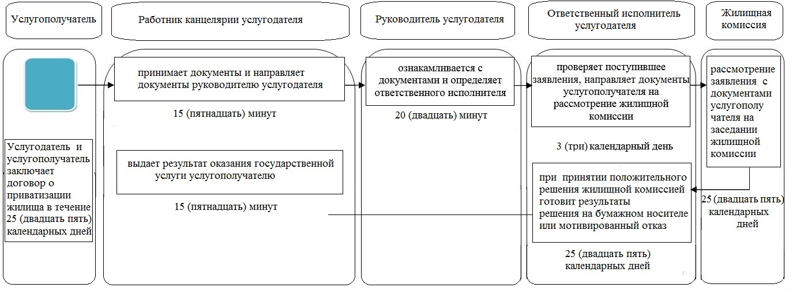

**Условные обозначения**

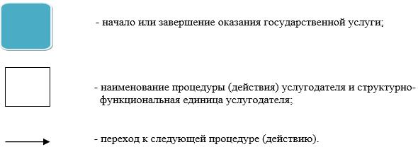

© 2012. РГП на ПХВ «Институт законодательства и правовой информации Республики Казахстан» Министерства юстиции Республики Казахстан